מבקר המדינה | דוח ביקורת שנתי 72א – חלק שני | התשפ"ב-2021

משרד התחבורה והבטיחות בדרכים
הסכם ההפעלה עם אגד והשינוי המבני שלה

הסכם ההפעלה עם אגד והשינוי המבני שלה

מרבית שירותי התחבורה הציבורית (תח"צ) בישראל מסופקים על ידי קווי שירות באוטובוסים - ענף שנשלט בעבר על ידי שני קואופרטיבים, אגד ודן. ביולי 2019 הפך קואופרטיב אגד לחברה פרטית - אגד חברה לתחבורה בע"מ (אגד). אגד מפעילה קווי שירות באוטובוסים מתוקף צווים, הסכמים ורישיונות שנתן לה משרד התחבורה והבטיחות בדרכים (משרד התחבורה או מת"ח), שהוא הגוף המאסדר של התח"צ. מתחילת שנות ה-2000 מקדמת הממשלה רפורמה שמטרתה לשפר את השירות הניתן לנוסעים בתח"צ, באמצעות הגברת התחרות בענף. במסגרת הרפורמה נחתמו במהלך השנים כמה הסכמים בין המדינה לבין אגד. מטרת ההסכמים הייתה לאפשר הוצאה מדורגת של קווי השירות לתחרות, וכן לאפשר לאגד תקופת התארגנות על מנת שתשפר את היערכותה לשינויים בענף. במסגרתם ההסכמים הממשלה מסבסדת מתקציב המדינה את עלויות התפעול העודפות של אגד ביחס למפעילים תחרותיים. בנובמבר 2018 חתמו המדינה ואגד על הסכם הפעלה, אשר הוחל רטרואקטיבית מתחילת 2016, והוא תקף עד סוף שנת 2029. ההסכם מטפל בסוגיות של קידום התחרותיות בענף, העלאת רמת השירות ותהליכי התייעלות באגד. לאגד מקנה ההסכם ארוך הטווח זמן ותמריצים להתייעלות ולהיערכות להתמודדות בתנאי תחרות. ההסכם כולל הוצאה של כ-27% מקווי אגד לתחרות במהלך תקופת ההסכם (ועם הוצאת יתרת הקווים בהתאם להסכם קודם - סך הכול 33%), והוצאת יתרת הקווים בסיום התקופה; וכן הסכמות לגבי פרישת עובדים ותיקים ויישום תהליכי התייעלות; הצבת מדדים לרמת שירות; הסדרת השימוש של מפעילים אחרים בתשתיות של אגד או אלה שבניהולה; שינוי אופן ההתאגדות ומבנה הבעלות, לרבות הפיכתה של אגד לחברה בע"מ; ותשלום של 25% משווי החברה למדינה.

10.2 מיליארד ש"ח |  | 2.5 מיליארד ש"ח |  | 32% |  | 1.3 מיליארד ש"ח
עלות ההפעלה הכוללת של שירותי תח"צ באוטובוסים בשנת 2019. |  | עלות ההפעלה השנתית של אגד, כפי שנקבעה בהסכם (ללא השתתפות ברכש). |  | חלקה של אגד ב-2020 בענף התח"צ באוטובוסים, במונחי ק"מ נסועה, לעומת 75% טרום הרפורמה ולעומת יעד של 25% בתום תקופת ההסכם (סוף 2029). |  | שווי מוערך, נכון ל- 2018, של מניות אגד שקיבלו חברי האגודה השיתופית עם הפיכתה של אגד לחברה.
14 שנים |  | 400 עד 700 מיליון ש"ח |  | 868 מיליון ש"ח |  | 181 מיליון ש"ח
תקופת הסכם ההפעלה. |  | טווח האומדנים של הפער בין עלות ההפעלה השנתית של אגד הכוללת רכש אוטובוסים ופרישת עובדים ותיקים לבין המפעילים התחרותיים, והוא נובע גם ממאפייני האשכולות. |  | חלקה של המדינה במימון עלויות הפרישה של עובדים ותיקים באגד בתקופת ההסכם. |  | ההשתתפות השנתית הממוצעת של המדינה בעלויות רכש אוטובוסים של אגד, 2016 - 2020.

פעולות הביקורת
בחודשים ספטמבר 2020 עד מאי 2021 בדק משרד מבקר המדינה את תהליך החתימה על הסכם ההפעלה בין המדינה לבין אגד, את יישומו ואת הפיקוח והבקרה של מת"ח על העמידה בתנאיו. כן נבדקו ביצועיה הפיננסיים של אגד ויעילותה התפעולית. הביקורת נעשתה במשרד התחבורה ובאגד. בדיקות השלמה נעשו באגף התקציבים ובאגף החשב הכללי במשרד האוצר.

תמונת המצב העולה מן הביקורת

הוצאת קווי אגד לתחרות - משרד התחבורה עדיין לא הוציא לתחרות קווים שמפעילה אגד בהתאם להסכם ההפעלה, וקיים סיכון שלא יהיה ביכולתו להוציא לתחרות את כל קווי אגד עד המועד שנקבע, סוף 2029. עלה כי על מנת לעמוד ביעד החלטת הממשלה 4148 להוצאת כל קווי אגד לתחרות עד שנת 2030 יידרש משרד התחבורה לפרסם למעלה מ-20 מכרזים בשנים 2030-2027. בפועל מת"ח מפרסם בשנים האחרונות בין שניים לשלושה מכרזים בשנה.
יעילותה התפעולית של אגד - אגד לא עמדה במלוא התחייבויותיה וביעדים שנקבעו לה בהסכמים קודמים. בתחילת 2019 היעילות התפעולית שלה עדיין הייתה נמוכה בהשוואה ליתר המפעילים, בעיקר בשל עלויות כוח אדם גבוהות ושימוש בצי רכב ישן, ועלויות ההפעלה שלה באשכולות עירוניים ובין עירוניים גבוהות. על פי הערכה של משרד מבקר המדינה, העלות לק"מ נסועה של אגד הייתה ב-2019 גבוהה בכ-30% בשירות העירוני ובכ-10% בשירות הבין-עירוני, לעומת מפעילים תחרותיים.
הביצועים הפיננסיים של אגד - בשנים 2016 - 2017, שבהן לא היה הסכם בתוקף בין אגד לבין המדינה, מרבית הביצועים הפיננסיים של החברה (רווחיות, איתנות פיננסית ונזילות) היו נמוכים מהממוצע הרב-שנתי. לדוגמה: חלה ירידה חדה ברווח התפעולי וב-EBITDA ; יחס החוב ל-EBITDA ב-2016 היה גבוה פי 2.6 מהיחס ב-2010 ופי 3.2 מהיחס ב-2019; יחס הנזילות המיידית ב-2018 היה נמוך באופן חריג ביחס לממוצע בתקופה 2010 - 2019. על כן, אגד קיבלה תקבולים רטרואקטיביים מהמדינה במועד החתימה על הסכם ההפעלה.
תחזית פיננסית ארוכת טווח של אגד - אגד העבירה למשרד התחבורה תחזית לתקופת ההסכם ובה הציגה את תוואי ההתייעלות שלה ואת השפעות תוכנית ההתייעלות והוצאת הקווים לתחרות על רווחיותה ועל עלות ההפעלה שלה. עם זאת, התחזית לא הציגה את ההשפעות על הסעיפים המאזניים ועל תזרים המזומנים ולא כללה ניתוחי רגישות.
מעורבות משרדי התחבורה והאוצר בהכנת הערכת שווי של אגד - אף שהמדינה זכאית לתשלום בגין 25% מהזכויות באגד, משרדי התחבורה והאוצר לא היו מעורבים בהיערכות אגד לקראת הכנת הערכת השווי של החברה.
מימון ממשלתי לפרישת עובדים - על פי הסכם ההפעלה, הממשלה משתתפת במימון עלות פרישתם של עובדים אשר אמורים לפרוש לפנסיית חובה, והדבר מגלם הטבה נוספת לאגד שאיננה מהווה תמריץ להתייעלות החברה. חלקה של הממשלה במימון עלויות הפרישה הוא 868 מיליון ש"ח לאורך כל שנות ההסכם.
הענקת מניות החברה ללא תשלום לחברי אגד - במועד אישור שינוי אופן ההתאגדות קיבלו חברי אגד התחייבות לתשלום מלוא שווי המניה שלהם באגודה וכן מניות בחברה בע"מ ללא תשלום. שווי מניות החברה מוערך בכ-1.3 מיליארד ש"ח על פי הערכת השווי של אגד נכון ל-2018. הדברים נעשו ללא מעורבותם של משרדי התחבורה והאוצר.
הסדרת השימוש במתקני תח"צ - מת"ח לא הנפיק רישיונות למתקנים תחבורתיים, אשר אמורים היו לכלול גם את התנאים להחזקת המתקנים ולהפעלתם, לרבות בנושא של שיתופיות בין מפעילים בשימוש בהם, אף שיש מחסור במתקנים אלה והם נחוצים להפעלת שירותי תח"צ.
בקרת משרד התחבורה על רמת השירות של אגד - מת"ח מחשב למפעילים ציון למדידת רמת השירות שלהם, והוא משמש כאחד הקריטריונים לבחירת זוכים במכרזים. במשך שנים רבות אגד לא הייתה רשאית לגשת למכרזים להפעלת קווי שירות, ועל כן לא הייתה השפעה לציון הבקרה התפעולית על סיכוייה לזכות במכרזים עתידיים; לפיכך התמריץ שסיפק לה הציון לעמוד ברמת השירות שנקבעה לה היה חלש לעומת המפעילים התחרותיים. מצב זה נכון כל עוד אגד איננה רשאית לגשת למכרזים להפעלת קווי שירות. כמו כן, הבקרה של מת"ח על רמת השירות שאגד מספקת לאורך מסלול הנסיעה איננה מספקת. לדוגמה, בכ-30% מצי האוטובוסים הכללי בענף מופעלת מערכת לספירת נוסעים אשר מאפשרת בדיקה במהלך הנסיעה, אך מת"ח עדיין אינו משתמש בה לבקרה על הצפיפות באוטובוסים.
מאז תחילת הרפורמה בענף התח"צ, במהלך שני העשורים האחרונים, נכנסו מפעילים חדשים לענף התח"צ באוטובוסים והם מפעילים קווי שירות מתוקף זכייה בהליכים תחרותיים.
אגד התייעלה במשך השנים בהיבטים מסוימים, בין היתר בעקבות הליכי פרישת עובדים ותיקים ושינוי תמהיל המועסקים בחברה, וכן עלייה בשיעור הנהגים בחברה וירידה בשיעור עובדי המנהלה.
מומלץ שמשרד התחבורה יכין מבעוד מועד תוכנית רב-שנתית הכוללת יעדים ואבני דרך להוצאת יתרת הקווים שמפעילה אגד לתחרות, על מנת למנוע המשך של מימון העלויות העודפות של אגד מתקציב המדינה.

עיקרי המלצות הביקורת

מומלץ כי מת"ח יעקוב באופן שוטף אחר פעילות אגד על מנת להבטיח את יישום הסכם ההפעלה, וימשיך לפתח אמצעי בקרה על עמידת מפעילי התח"צ בכלל הדרישות התפעוליות שנקבעו בהסכמים עימם.
מומלץ שאגד תרחיב את התחזית הפיננסית שהציגה למשרד התחבורה כך שתכלול גם היבטים מאזניים ותזרימיים וכן תרחישים שונים לגבי תחזית הפרישה והתחזית התפעולית ותאפשר להגדיר את הצעדים שיש לנקוט כדי שבסוף תקופת ההסכם מבנה ההוצאות של החברה יאפשר לה להתמודד בשוק התחרותי בלי להזדקק לכך שהמדינה תממן את עלויותיה העודפות. עוד מומלץ לאגד להציב יעדי התייעלות ולבנות תוכנית רב-שנתית לייצוב יחסי הכיסוי והמינוף הפיננסי שלה באופן שישפר את האיתנות הפיננסית ויאפשר היערכותה המלאה לתחרות. מומלץ כי משרד התחבורה יבחן את יעדי ההתייעלות שתגבש אגד ויבצע בקרה על מימושם, על מנת לוודא כי החברה תשפר את איתנותה הפיננסית ותיערך לתחרות.
מומלץ כי משרדי התחבורה והאוצר יבחנו את השלכותיה של הענקת מניות החברה ללא תשלום למייסדים על מצבה הפיננסי של אגד, ובשים לב לתשלומים שהעבירה המדינה לאגד, ויהיו מעורבים בתהליכים של שינויים במבנה ההתאגדות או במבנה הארגוני של אגד, על מנת לוודא כי לא ניתנת תמורה עודפת לחבריה ללא בחינת השלכותיה.
מומלץ כי מת"ח יבחן דרך פעולה למימוש סמכויותיו כדי לקדם שיתופיות בין המפעילים בשימוש במתקני התח"צ וייצור מנגנון פיקוח על ניהול המתקנים, על מנת לאפשר שימוש יעיל בהם באופן שיתמוך בתחרותיות. כמו כן מומלץ שתבחן הסדרה של העברת ניהול המתקנים לידי גופים ציבוריים או רשויות מקומיות.
נתחי שוק בענף התח"צ באוטובוסים, לפי נסועה, 2020 (באחוזים)

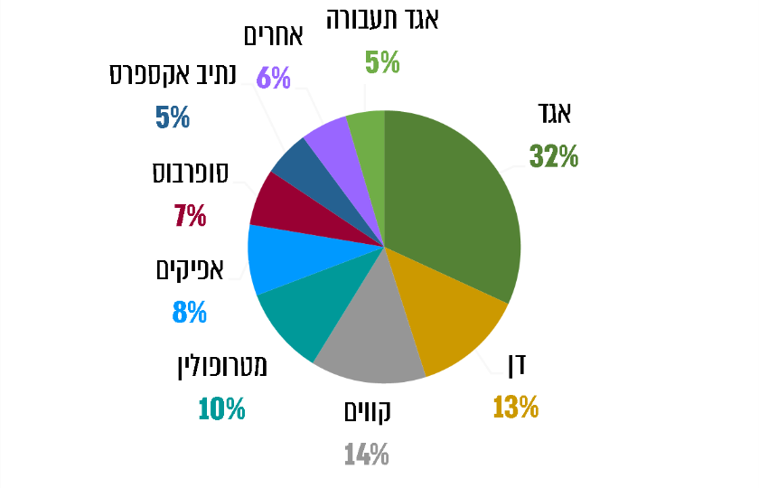

על פי נתוני מת"ח, בעיבוד משרד מבקר המדינה.

הכנסותיה של אגד, 2010 – 2020 (במיליוני ש"ח)

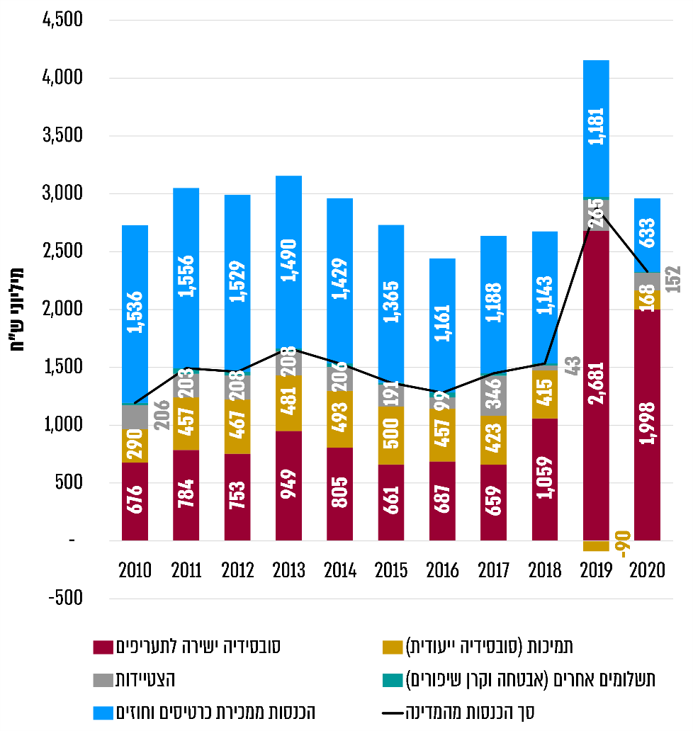
על פי נתוני מת"ח ואגד, בעיבוד משרד מבקר המדינה.

סיכום

מתחילת שנות ה-2000 מקדמת הממשלה - באמצעות משרד התחבורה - רפורמה לשיפור שירותי התח"צ ולהגברת התחרות בענף. במועד סיום הביקורת אגד היא עדיין המפעיל הגדול בענף, ונתח השוק שלה במונחי נסועה עמד בשנת 2020 על 32%. אגד התייעלה בשנים האחרונות, אך בתחילת 2019 עלויות כוח האדם ועלויות תפעול קווי השירות שלה עדיין היו גבוהות בהשוואה למפעילים תחרותיים, והיא ממשיכה להיות תלויה בקבלת סובסידיה מהמדינה אשר מכסה גם את העלויות העודפות שלה. משרד מבקר המדינה ממליץ למשרד התחבורה להיערך מבעוד מועד להוצאת יתרת הקווים שמפעילה אגד לתחרות, על מנת ליישם במלואה את הרפורמה בתח"צ בלוחות הזמנים שנקבעו. כמו כן על משרדי התחבורה והאוצר לעקוב אחרי עמידתה של אגד בהתחייבויותיה על פי הסכם ההפעלה, ובייחוד מבחינת רמת השירות שהיא מספקת לציבור הנוסעים והליכי התייעלותה. על אגד להיערך כך שבסוף תקופת ההסכם מבנה ההוצאות שלה יאפשר לה רווחיות הולמת ויכולת להתמודד בשוק התחרותי בלי להזדקק לכך שהמדינה תממן את עלויותיה העודפות.

